Чёваш Республикин  +.н. Шупашкар хула  администраций.  ЙЫШЁНУ |  | Администрация  города Новочебоксарска  Чувашской Республики  ПОСТАНОВЛЕНИЕ
06.03.2013 № 96

О проведении масленичных мероприятий и городского праздника «Сударыня Масленица!» в городе Новочебоксарске

В целях возрождения и развития национальных традиций, руководствуясь ст. 43 Устава города Новочебоксарск Чувашской Республики, организовать и провести в городе Новочебоксарске масленичные мероприятия в период с 11 по 17 марта 2013 года, а также городской праздник «Сударыня Масленица!» 17 марта 2013 года и у т в е р д и т ь:

1. Состав организационного комитета по подготовке и проведению городского праздника «Сударыня Масленица!» 17 марта 2013 года (приложение №1).
2. План городских мероприятий масленичной недели в период с 11 по 17 марта 2013 года (приложение № 2).
3. Схему размещения площадок проведения городского праздника «Сударыня Масленица!» на территории МБУ «Ельниковская роща» 17 марта 2013 года (приложение № 3).
4. Отделу культуры администрации города Новочебоксарска:
4.1. Организовать проведение городского праздника «Сударыня Масленица!» 17 марта 2013 года на территории МБУ «Ельниковская роща».
4.2. Координировать проведение мероприятий, проводимых по линии отдела культуры администрации города Новочебоксарска, отдела физической культуры, спорта и туризма администрации города Новочебоксарска, отдела экономического развития администрации города Новочебоксарска в целях формирования программы масленичной недели.
4.3. Оказать содействие организаторам мероприятия в привлечении на культурные и спортивные мероприятия творческих коллективов, учащихся и воспитанников подведомственных учреждений.
5. Отделу экономического развития администрации города Новочебоксарска оказать содействие организаторам мероприятия в обеспечении выездного торгового обслуживания гостей и участников в соответствии с тематикой праздника.
6. Сектору пресс-службы администрации города Новочебоксарск оказать содействие организаторам в освещении подготовки и проведения масленичной недели и городского праздника «Сударыня Масленица!» в городских печатных изданиях, теле- и радиопрограммах.
7. Управлению городского хозяйства администрации города Новочебоксарска обеспечить:
7.1. Подготовку территорий площадок и уборку снега в срок до 16 марта 2013 года по прилагаемой схеме (приложение № 2), а также уборку данных территорий по завершении праздничной программы (приложение № 3).
7.2. Установку передвижных сантехнических кабин в месте проведения массового мероприятия в МБУ «Ельниковская роща» к 17 марта 2013 года и их обслуживание в период проведения праздника.
8. МУП «Коммунальные сети» г. Новочебоксарска (ОСП «Новочебоксарские городские электрические сети») в срок до 16 марта 2013 года установить в определенных местах распределительные электрошкафы для обеспечения подключения к энергоснабжению звуковой, световой и другой электрической аппаратуры, а также объектов мелкорозничной торговли, задействованных в торговом обслуживании, по заявкам организаторов мероприятий.
9. Рекомендовать БУ «Новочебоксарская городская больница» организовать медицинское обеспечение праздничных мероприятий, а также дежурство машины «Скорой помощи» на всех концертных площадках города (по согласованию).
10. Рекомендовать ОМВД РФ по г. Новочебоксарск (по согласованию):
10.1. Обеспечить общественный порядок во время подготовки и проведения праздничных мероприятий.
10.2. Обеспечить безопасность движения транспорта и пешеходов, организовать парковку автотранспорта в местах проведения массовых мероприятий.
11. Рекомендовать КУ «Управление по делам ГО и ЧС» города Новочебоксарска обеспечить противопожарную безопасность во время подготовки и проведения праздничных мероприятий, а также оперативное реагирование подчиненных подразделений на возможные чрезвычайные ситуации.
12. Контроль за выполнением настоящего постановления возложить на заместителя главы администрации по социальным вопросам - начальника отдела образования города Новочебоксарска.

Глава администрации
города Новочебоксарска
Чувашской Республики А.В. Сироткин

Приложение № 1
к постановлению
главы администрации
г. Новочебоксарска
06.03.2013 № 96

СОСТАВ
организационного комитета по подготовке и проведению масленичной недели
и городского праздника «Сударыня Масленица!»

Соловьева М.А. - заместитель главы администрации по социальным вопросам – начальник
отдела образования администрации города Новочебоксарска, председатель
оргкомитета;

Члены оргкомитета:
Калиниченко И.Б. - первый заместитель главы администрации города Новочебоксарска;

Марков Е.Б. - начальник отдела экономического развития администрации города Но-
вочебоксарска;

Кузьмина В.Ю. - начальник управления городского хозяйства администрации города Ново-
чебоксарска;
Макаров В.Е. - начальник отдела культуры администрации города Новочебоксарска;

Павлов А.А. - ведущий специалист отдела физической культуры, спорта и туризма адми-
нистрации города Новочебоксарска;

Спасская О.В. - главный специалист сектора пресс-службы администрации города Новоче-
боксарска;

Ермаков А.Н. - начальник КУ «Управление по делам ГО и ЧС г. Новочебоксарска»;

Улангин О.А - заместитель начальника МБУ «Архитектурно – градостроительное управ
ление города Новочебоксарска Чувашской Республики»;

Шулаев А.А. - директор ОАО «Доркомсервис»;

Краснов А.П. - генеральный директор МУП «Коммунальные сети» г. Новочебоксарска;

Павлов С.Г. - начальника ОМВД РФ по г. Новочебоксарск (по согласованию);

Пуяндайкина Г.А. - главный врач БУ «Новочебоксарская городская больница» (по согласо-
ванию);

Васильев В.Т. - директор АУ «Дворец культуры «Химик» г. Новочебоксарска;

Воронов Ф.М. - директор МБУ «Ельниковская роща» г. Новочебоксарска;

Замуриев С.П. - директор АУ «Парк культуры и отдыха «Ельниковская роща»
г. Новочебоксарска.

Приложение № 2
к постановлению
главы администрации
г. Новочебоксарска
06.03.2013 № 96
ПЛАН
городских мероприятий масленичной недели
в период с 11 по 17 марта 2013 года

№№  п\п | Наименование мероприятий | дата и время проведения | место проведения
 | «Всё-всё о блинах». Книжная выставка. | 01.03 | Б-ка им. Полоруссова-Шелеби
 | «Веселая Масленица». Празднично-развлекательная программа | 06.03  16.00 | БСЧ им. Маршака
 | «Ах, Масленица». Книжная выставка. | 06.03 | БСЧ им. Маршака
 | "Чудо-масленица". Выставка работ учащихся. | 6-18.03 | МБОУДОД «Детская художественная школа»
 | Турнир по хоккею с мячом среди команд микрорайонов. | 10-13.03 | Отд. ФКСиТ
 | «Здравствуй, масленица!» Фольклорный праздник. | 11.03  10.30 | БСЧ им. Давыдова-Анатри
 | «Русская старинная! Румяная да блинная!» Книжная выставка. | 11.03 | БСЧ им. Давыдова-Анатри
 | «Как на Масленой неделе…» Обзор. | 11.03  13.30 | БСЧ им. Давыдова-Анатри
 | Театральное представление «Масленица!» | 11-15.03 | АУ «Экспериментальный театр драмы»
 | Лыжные гонки. Закрытие зимнего сезона. | 13.03 | Отд. ФКСиТ  ДЮСШ № 1
 | Театрализованная постановка «Ай, да, Масленица!». Масленичные гулянья  с воспитанниками студии «Весёлые нотки». | 13.03 | МБОУДОД «Детская музыкальная школа»
 | «Прощай, Масленица!» Праздничный обряд фольклорного отделения. | 14.03 | МБОУДОД «Детская музыкальная школа»
 | Соревнования по волейболу среди предприятий жизнеобеспечения города. | 14-17.03 | ГК профсоюза
 | Открытый городской турнир по спортивной аэробике «Весна-2013». | 15.03 | ЦРТДиЮ
 | «Едет Масленица дорогая!» Концерт  с воспитанниками студии «Непоседы» | 16.03 | МБОУДОД «Детская музыкальная школа»
 | Первенство города по плаванию среди школьников, учащихся ПУ и ССУЗов в рамках Спартакиады на Кубок Главы администрации. | 16.03 | Отд. ФКСиТ  Отд. образования
 | Открытый чемпионат и первенство города по бадминтону. | 16-17.03 | ДЮСШ № 1
 | Лично-командное первенство города по пауэрлифтингу среди молодежи на призы МСМК И. Калля. | 17.03 | ДЮСШ № 1
 | «Ой, блины мои блины!». Конкурс среди предприятий общественного питания. | 17.03  11.00 | АУ «ПКиО «Ельниковская роща»
 | Театрализованное представление «Сударыня Масленица!». | 17.03  12.00 | АУ «ПКиО «Ельниковская роща», АУ «ДК «Химик»
 | Детское театрализованное представление  «Лесная дружина» | 21.03  13.00 | АУ «ДК «Химик»
 | «Русская старина». Выставка. | Март-май | Музей краеведения и истории города
 | Тематические занятия и мастер-классы по русскому шитью и колокольному звону | Март-май | Музей краеведения и истории города

Приложение №3
к постановлению главы
администрации г. Новочебоксарска
06.03.2013 № 96

Схема
размещения площадок проведения городского праздника
«Сударыня Масленица!» на территории МБУ «Ельниковская роща»
17 марта 2013 года

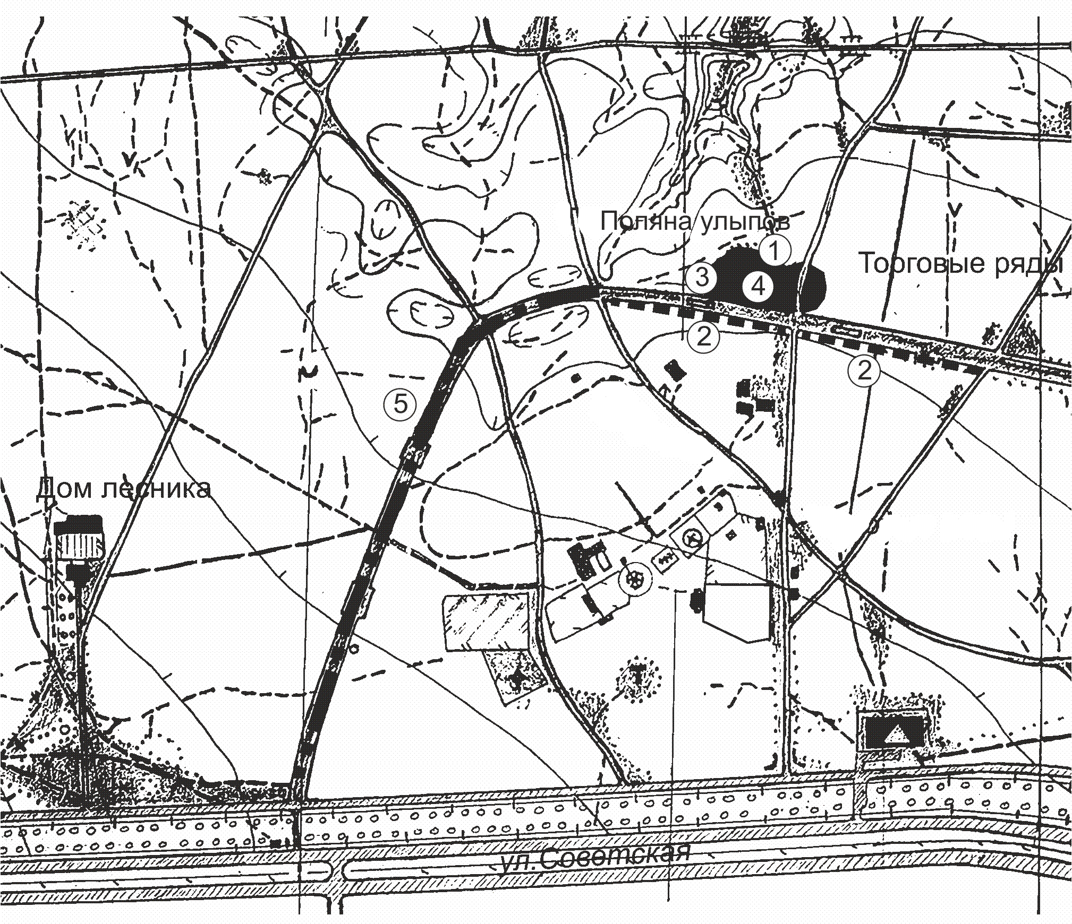

Условные обозначения:
- Площадка для театрализованного представления и концертных номеров.
- Места для организованной торговли предприятий торговли и общественного питания, декоративно-прикладного искусства и народных промыслов.
- Площадка для спортивно-потешных игр и забав.
- Площадка для сжигания чучела Масленицы.
- Маршрут для катания на санях с лошадями.

